ПЛАН УРОКА/ЛЕКЦИИ 3 (2 ЧАСА),
Если Вы хотите прибыть​ где-то, где Вы желаете обьязательно быть, Вы должны бежать не как обычно, а в два раза быстрее !
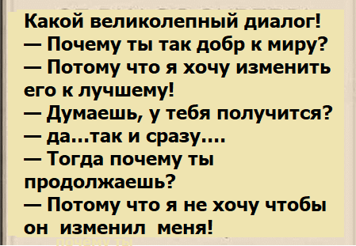

1. ПРОДОЛЖЕНИЕ ЛЕКЦИИ № 2

- ТЕСТ ПО ЛЕКЦИИ 3.
ВНИМАНИЕ!! ТЕСТ СОСТОИТСЯ 12.02.2026! ОН СОДЕРЖИТ 20 ВОПРОСОВ, ПРОДОЛЖИТЕЛЬНОСТЬ 20 МИНУТ, выполняется в течение дня с 10.00 до 23.00, Одна попытка
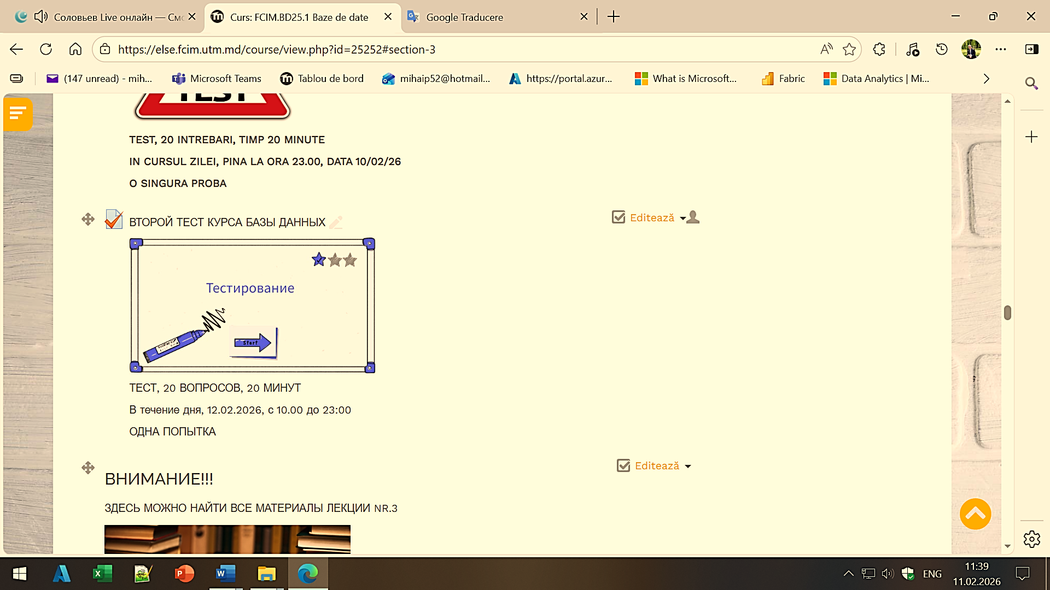

- ВСЕ О ЛАБОРАТОРНОЙ РАБОТЕ 1, ЭТАП_3
Подробно по материалам...
- ПРОДОЛЖЕНИЕ ЛЕКЦИИ № 2, было Правила выбора Архитектуры, остановимся на
- 000_ПРАВИЛА ВЫБОРА СУБД.docx
- ПРЕЗЕНТАЦИЯ МАТЕРИАЛА
- ИНТЕРАКТИВНАЯ РАБОТА
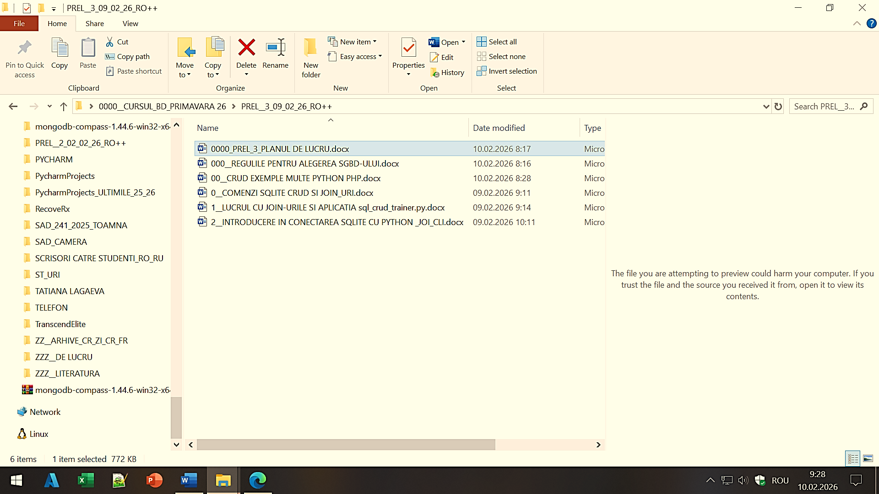

Мы выполним интерактивные работы в соответствии со следующей схемой:

- Работаем с файлом
2__ВВЕДЕНИЕ В ПОДКЛЮЧЕНИЕ К SQLITE С ПОМОЩЬЮ PYTHON_JOIN_CLI.docx
- А, Затем перейдём к файлу.
00__CRUD МНОГО ПРИМЕРОВ PYTHON PHP.docx
- Студенты работают в интерактивном режиме с задачами, теми что юыли разработаны в Проектах, разработанными ими на Этапах 1 и 2, что означает – использование Разработанных Скриптов БД, SQLITE в режиме CLI, и тех 10 Обьективов/Подзадач для Проверки достижения Цели и Паралельно (при необходимости, но не как основную цель!!!) проверка KPI
- Студенты должны отправить свою работу в интерактивном режиме, сегодня до 17:00, через старост Групп, в архивированном ввиде! Один файл от группы!! Название Файла, например:
SD_252_Инт_Работа.rar
Получение файлов Позже 17.00 --- Оценка 0 баллов.
Эта Оценка бдет включена в 1,2-ые Атестации!!
Содержание Интерактивной Работы!!! Внимание на работу в Аудитории во время Лекции!!!
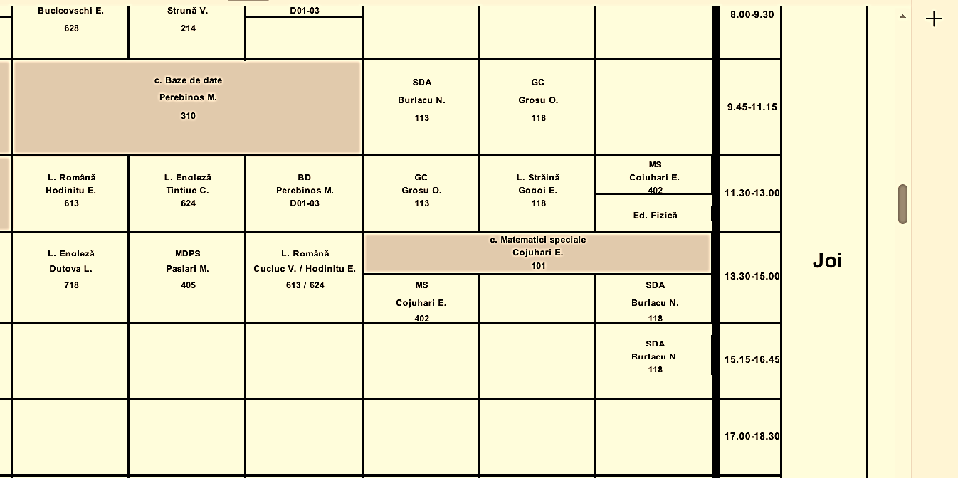

sqlite > select * from PC;
1|Dell XPS 13 (2017)
2|Dell XPS 13 (2018)
3|Dell XPS 13 (2019)
sqlite > select * from db2.PC;
1|Dell XPS 13 (2017)
2|Dell XPS 13 (2018)
3|Dell XPS 13 (2019)
sqlite > .databases
main: C:\sqlite\pc_metrics.db r/w
db2: C:\sqlite\pc_metrics.db r/w
db3: C:\sqlite\chinook.db r/w
sqlite > select a.model , b.model from PC AS a
... > join db2.PC AS b on a.id_pc = b.id_pc ;
Dell XPS 13 ( 2017) | Dell XPS 13 (2017)
Dell XPS 13 ( 2018) | Dell XPS 13 (2018)
Dell XPS 13 ( 2019) | Dell XPS 13 (2019)
sqlite > select a.model , b.model from PC AS A, db2.PC AS b;
Dell XPS 13 ( 2017) | Dell XPS 13 (2017)
Dell XPS 13 ( 2017) | Dell XPS 13 (2018)
Dell XPS 13 ( 2017) | Dell XPS 13 (2019)
Dell XPS 13 ( 2018) | Dell XPS 13 (2017)
Dell XPS 13 ( 2018) | Dell XPS 13 (2018)
Dell XPS 13 ( 2018) | Dell XPS 13 (2019)
Dell XPS 13 ( 2019) | Dell XPS 13 (2017)
Dell XPS 13 ( 2019) | Dell XPS 13 (2018)
Dell XPS 13 ( 2019) | Dell XPS 13 (2019)
sqlite >

Чтобы открыть два базы данных в SQLite3 CLI и вид тот список таблиц в​​ Использовал база данных ( db2 ), следуйте ЭТО шаги :

Шаги :
- Откройте​ SQLite CLI :

Баш
Скопировать код
sqlite3
- Прикреплять тот первый база данных ( db1 ) : Если ты хотеть к работа с основным​ Откройте базу данных напрямую :

Баш
Скопировать код
.open db1.sqlite
- Прикреплять тот Использовал база данных ( db2 ) : Использовать тот ПРИКРЕПЛЯТЬ команда к прикреплять тот Использовал база данных :

SQL-запросы
Скопировать код
ПРИСОЕДИНИТЬ БАЗУ ДАННЫХ 'db2.sqlite' AS db2;
  - db2 является псевдоним для​ Использовал база данных . Вы может дверь любое псевдонимное имя .
- Список таблицы в​ Использовал база данных ( db2 ) : Использовать тот .таблицы команда с псевдоним :

Баш
Скопировать код
.tables db2. *
В качестве альтернативы , вы может используйте SQL- запрос к список таблицы :

SQL-запросы
Скопировать код
ВЫБИРАТЬ имя FROM db2.sqlite_master WHERE тип = 'таблица' ;

Пример Сессия :

Баш
Скопировать код
sqlite3
sqlite > .open db1.sqlite
sqlite > ATTACH DATABASE 'db2.sqlite' AS db2;
sqlite > .tables db2.*
# ИЛИ
sqlite > SELECT name FROM db2.sqlite_master WHERE type = 'table' ;

Примечания:
- АТТАК​ команда позволяет ты к работа с несколькими базами данных одновременно .
- Двери псевдоним ( db2 ) для ссылки таблицы в​ Использовал база данных (например, db2.table_name ).
- К отсоединить тот Использовал база данных когда сделанный :

SQL-запросы
Скопировать код
ОТСОЕДИНИТЬ БАЗУ ДАННЫХ db2;
ПРАГМА

В SQLite ,​ ПРАГМА команда это специальное расширение SQL. использовал к запросить или изменить тот поведение​​ SQLite база данных двигатель . Он позволяет разработчики для контроля различных Среда настройки , получить метаданные или точная настройка производительность базы данных и поведение .

Ключ Особенности PRAGMA:
- Административное применение : Команды PRAGMA часто используются используется для базы данных техническое обслуживание , отладка или оптимизация .
- Нестандартный SQL : PRAGMA специфична для SQLite и является не является частью стандарта SQL.
- Динамо Поведение : настройки PRAGMA может быть применяется во время выполнения без требуется база данных перезапуск .
В SQLite команда PRAGMA — это специальное расширение SQL, используемое для запроса или изменения поведения механизма базы данных SQLite . Это позволяет разработчикам контролировать различные параметры среды, получать метаданные или точно настраивать производительность и поведение базы данных.
Основные особенности PRAGMA:
1. Административное использование: Команды PRAGMA часто используются для обслуживания баз данных, устранения неполадок или оптимизации.
2. Нестандартный SQL: PRAGMA — это специфичная функция SQLite , не входящая в стандарт SQL.
3. Динамическое поведение: Настройки PRAGMA можно применять во время выполнения без необходимости перезапуска базы данных.

Общее использование Случаи :
- Запросы База данных Метаданные :
  - Извлечение информация о тот Схема базы данных , например , определения таблиц или внешние ссылки. ключ ограничения .
  - Пример :

SQL-запросы
Скопировать код
PRAGMA table_info (' table_name ');
Этот возвраты подробности о тот столбцы в​ указанная таблица.
- Настройка База данных Настройки :
  - Включение или отключение определенных функций SQLite. функции нравиться иностранный ключ правоприменение или деликатность дела .
  - Пример :

SQL-запросы
Скопировать код
PRAGMA foreign_keys = ON;
Этот включает иностранный ключ ограничение правоприменение .
- Оптимизация производительности :
  - Регулировать настройки например, размер кэша , режим журнала или синхронный режим для Оптимизировать производительность.
  - Пример :

SQL-запросы
Скопировать код
PRAGMA cache_size = 1000 ;
Этот наборы тот номер базы данных страницы кэшировать в памяти .
- Безопасность и Честность :
  - Проверять или обеспечивать соблюдение база данных честность .
  - Пример :

SQL-запросы
Скопировать код
PRAGMA integrity_check ;
Этот проверяет тот целостность​​ база данных .

Пример Команды :
- Список Все настройки PRAGMA :

SQL-запросы
Скопировать код
PRAGMA compile_options ;
Отображать тот время компиляции параметры использовал к строить SQLite .
- Установить режим ведения журнала :

SQL-запросы
Скопировать код
PRAGMA journal_mode = WAL;
Настройки тот база данных к дверь Предварительная запись Режим ведения журнала (WAL).
- Проверять Размер страницы базы данных :

SQL-запросы
Скопировать код
PRAGMA page_size ;

Примечания:
- Команды PRAGMA может быть выполнено как обычные SQL- запросы .
- Некоторые настройки PRAGMA доступны только для чтения , в то время как другие может быть модифицированный .
- Всегда использовать команды PRAGMA осторожно , поскольку они может повлиять на производительность базы данных и поведение .
- Команды PRAGMA могут выполняться как обычные SQL-запросы.
- Некоторые параметры PRAGMA доступны только для чтения, в то время как другие можно изменять.
- Всегда используйте команды PRAGMA с осторожностью, поскольку они могут влиять на производительность и поведение базы данных.

ПИТОН

В Фон модуль sqlite3 из Python для Взаимодействие с базами данных SQLite , connect.cursor ( ) относится к методу Вызов функции для создания объекта курсора через объект подключения к базе данных .
Объект Подключение (connect): Этот объект представляет пучок УЧРЕДИЛ между программа на Python и ФАЙЛ База данных SQLite. Обычно это ... создатель С ИСПОЛЬЗОВАНИЕМ sqlite3.connect(' database_name.db ' ).
Объект курсора (курсор): Объект курсор является посредником​ существенный для ИЗГОТОВЛЕНИЕ операции на база данных . Это выступает в качестве структуры управления , которая позволяет :
Исполнение SQL -запросы : Использовать метод выполнять( ) курсора​ отправить​ SQL- запросы (например, CREATE TABLE, INSERT, SELECT, UPDATE, DELETE) для база данных .
ПЕРЕНИМАТЬ результаты : Для Запросы SELECT , объект курсор предлагает методы например, fetchone ( ), fetchall () или fetchmany () восстановиться​ ДАТЫ возвращено базой данных .
администратор Фон операции : Помогает управлять восстановление ДАТЫ и контроль транзакции в ТЕ сессия база данных .
В сущность , Устанавливается соединение с базой данных , затем создается новое соединение . курсор оттуда​ связь для А выполнять эффективный SQL- команды и взаимодействие с данными .

Пример : Python
импорт sqlite3
#1. Установите соединение с базой данных .
conn = sqlite3.connect(' example.db ')
#2. Создайте объект курсора из соединения .
курсор = conn.cursor ()
#3. Используйте КУРСОР для А выполнять SQL -запросы
cursor.execute ("CREATE TABLE users (id INTEGER PRIMARY KEY, name TEXT)")
cursor.execute ("INSERT INTO users (name) VALUES ('Alice')")
#4. Проверка изменения ( если является необходимый )
conn.commit ()
#5. Закрыть КУРСОР и СОЕДИНЕНИЯ
cursor.close ()
conn.close ()

Команда​ импорт sqlite3 является Python​ инструкция импортировать​ тот модуль sqlite3 , который предоставляет интерфейс​ к взаимодействие с SQLite базы данных .
Этот позволяет Python программы создавать , управлять и​ запрос легковесный , бессерверный SQLite базы данных напрямую из кода.
Что это делает
- Доступы SQLite функциональность : импорт sqlite3 делает все тот функции и классы в пределах тот Доступны модули sqlite3 для использования в вашем проекте. Скрипт на Python .
- Подключает к базы данных : После импортируя , вы может дверь sqlite3.connect() создать новый​ файл базы данных или соединение к существующему​ один .
- Включает база данных операции : Один раз подключены , вы может дверь тот модуль sqlite3 для производительность операции нравиться создание таблицы , вставка данных и бег запросы используя стандартный синтаксис SQL .
Пример на Python
питон
импорт sqlite3 # Импорт модуль​
conn = sqlite3.connect( ' my_database.db ' ) # Подключается или создает файл базы данных​
cursor = conn.cursor () # Создает объект курсора для выполнения команд
cursor.execute ( "CREATE TABLE users ( name TEXT, id INTEGER)" ) # Выполняет команду SQL
conn.commit () # Сохраняет тот изменения
conn.close () # Закрывает тот связь

ПРОЧИТАЙТЕ ЭТОТ ОТТРЫВОК ДЛЯ ЛЮБОГО СОБЫТИЯ!!!

В программировании KISS — это аббревиатура от " Keep It Simple, Stupid !" (Держись простоты, глупый!) и представляет собой принцип проектирования, способствующий простоте решений. Это означает, что системы и код должны быть простыми и понятными, избегая излишней сложности, чтобы облегчить их обслуживание, отладку и понимание.
- Простота как цель: этот принцип предполагает, что более простое решение часто лучше, потому что его легче понять, реализовать и поддерживать.
- Снижение сложности: Программистам рекомендуется избегать излишней сложности и делать код максимально простым, сосредоточившись на решении непосредственной задачи.
- Преимущества:
    - Лучшее понимание: простой код легче понять всем членам команды.
    - Простота в обслуживании: простую систему легче модифицировать или устранять неполадки.
    - Эффективное тестирование: Простой код позволяет проводить более эффективное автоматизированное тестирование.
    - Эффективное сотрудничество: обеспечивает непрерывность работы, позволяя другим разработчикам участвовать в проекте.

